Лабораторная работа № 11

Операционные системы

Перегудов Александр Вадимович

Содержание

# 1 Цель работы

Познакомиться с операционной системой Linux. Получить практические навыки работы с редактором Emacs.

# 2 Задание

# 3 Теоретическое введение

Здесь описываются теоретические аспекты, связанные с выполнением работы.

Например, в табл. 1 приведено краткое описание стандартных каталогов Unix.

Таблица 1: Описание некоторых каталогов файловой системы GNU Linux

| Имя каталога | Описание каталога |
| --- | --- |
| / | Корневая директория, содержащая всю файловую |
| /bin | Основные системные утилиты, необходимые как в однопользовательском режиме, так и при обычной работе всем пользователям |
| /etc | Общесистемные конфигурационные файлы и файлы конфигурации установленных программ |
| /home | Содержит домашние директории пользователей, которые, в свою очередь, содержат персональные настройки и данные пользователя |
| /media | Точки монтирования для сменных носителей |
| /root | Домашняя директория пользователя root |
| /tmp | Временные файлы |
| /usr | Вторичная иерархия для данных пользователя |

Более подробно про Unix см. в [1–4].

# 4 Выполнение лабораторной работы

Вызвал Emacs (рис. 1, 2).

Команда emacs

Рис. 1: Команда emacs

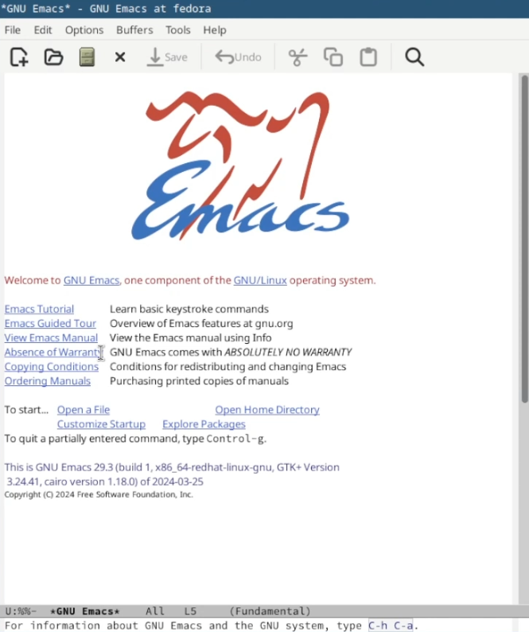

Рис. 2: Emacs

Создал файл lab07.sh с помощью Emacs (рис. 3).

Название файла

Рис. 3: Название файла

Ввёл текст в созданный файл (рис. 4).

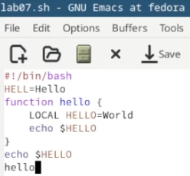

Рис. 4: Текст

Сохранил файл lab07.sh (рис. 5).

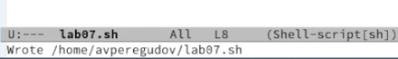

Рис. 5: Сохранение

Вырезал первую строку и вставил её в конец файла (рис. 6).

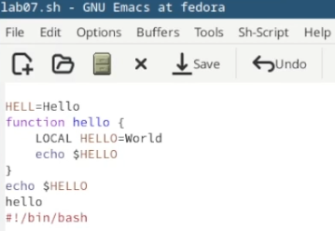

Рис. 6: Изменённый текст

Скопировал функцию hello и вставил её в конец файла (рис. 7).

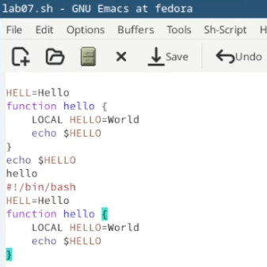

Рис. 7: Изменённый текст

Удалил первое определение функции hello (рис. 8).

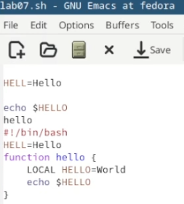

Рис. 8: Изменённый текст

Отменил последнюю команду (рис. 9).

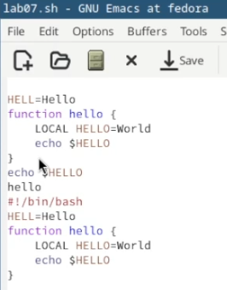

Рис. 9: Изменённый текст

Вывел список активных буферов на экран (рис. 10).

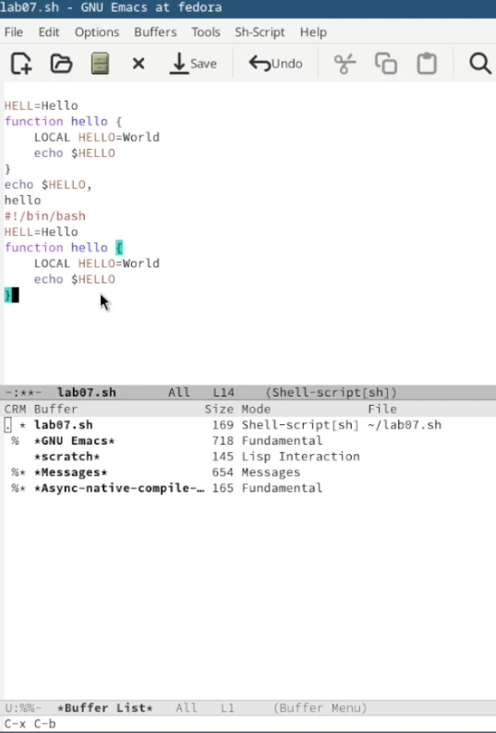

Рис. 10: Окно активных буферов

Переместился в окно со списком буферов (рис. 11).

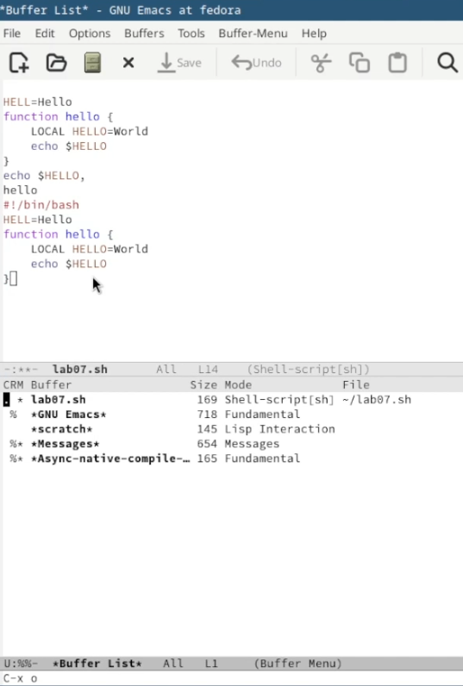

Рис. 11: Перемещение между окнами

Переключился на буфер появляющийся при запуске Emacs (рис. 12).

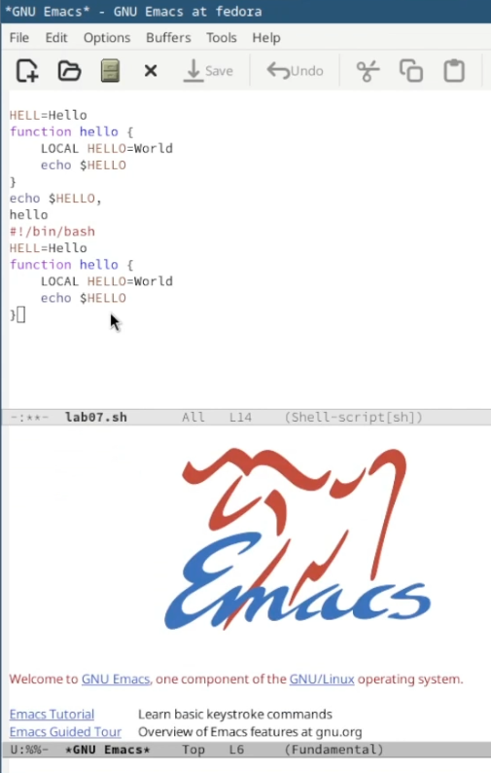

Рис. 12: Стартовый буфер

Закрыл буфер (рис. 13).

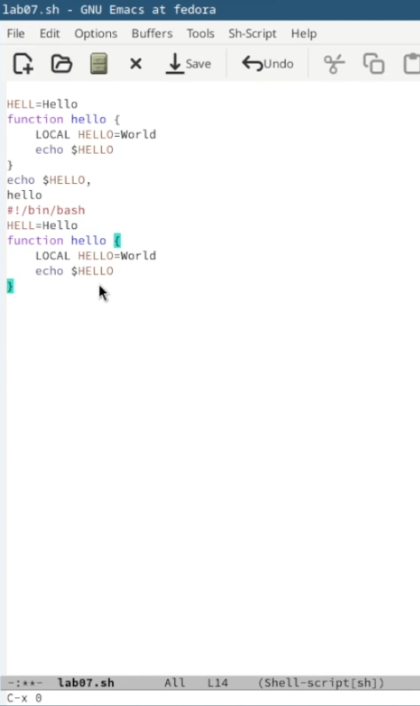

Рис. 13: Результат

Переключился на предыдущий буфер без вывода списка буферов на экран (рис. 14, 15).

Строка для ввода названия буфера

Рис. 14: Строка для ввода названия буфера

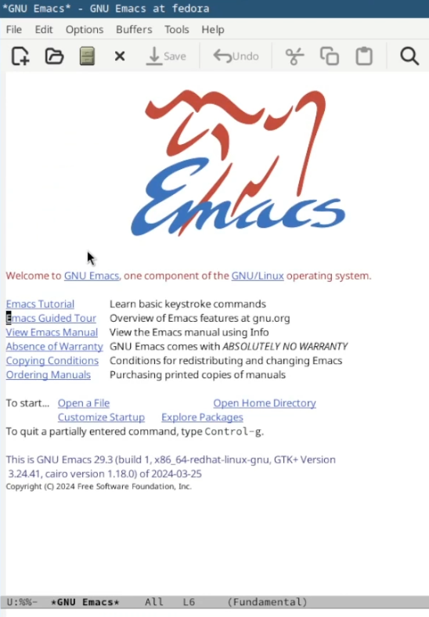

Рис. 15: Стартовый буфер

Поделил фрейм на 4 части (рис. 16).

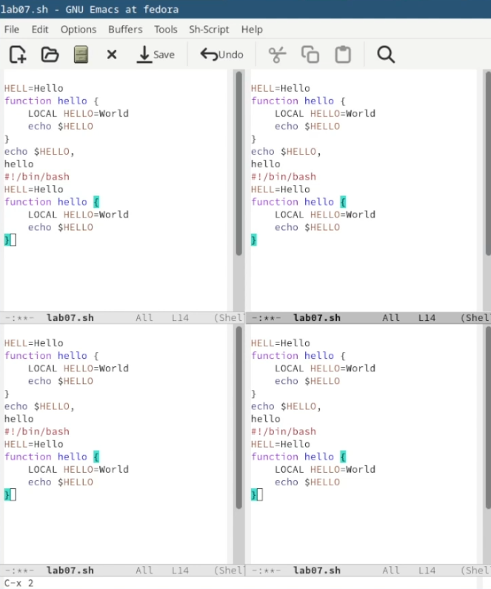

Рис. 16: 4 фрейма

В каждом фрейме написал произвольный текст (рис. 17).

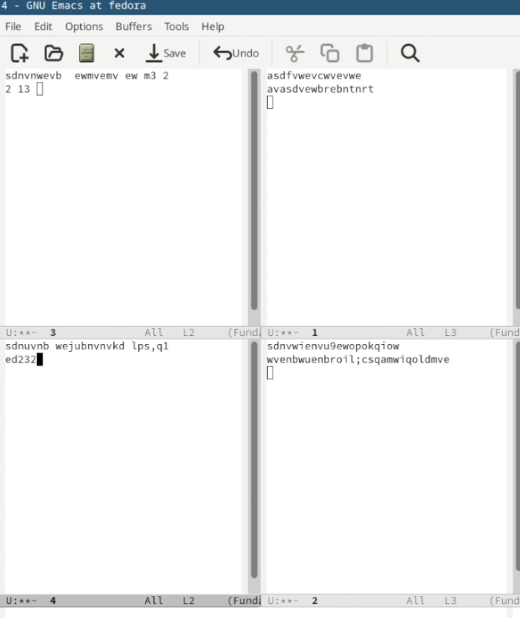

Рис. 17: Текст в 4 фреймах

Переключился в режим поиска (рис. 18).

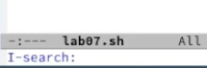

Рис. 18: Режим поиска

Нашёл все слова “echo” (рис. 19).

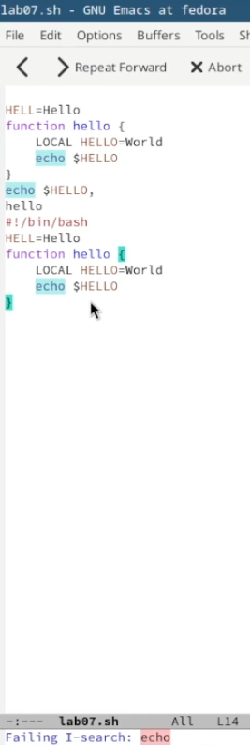

Рис. 19: Совпадения

Переключился на одно из найденных слов (рис. 20).

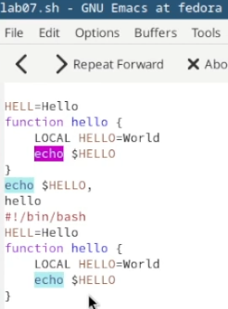

Рис. 20: Переход к совпадению

Переключился в режим поиска и замены (рис. 21).

Режим поиска и замены

Рис. 21: Режим поиска и замены

Заменил слова HELL= на HELLO= (рис. 22, 23).

Замена

Рис. 22: Замена

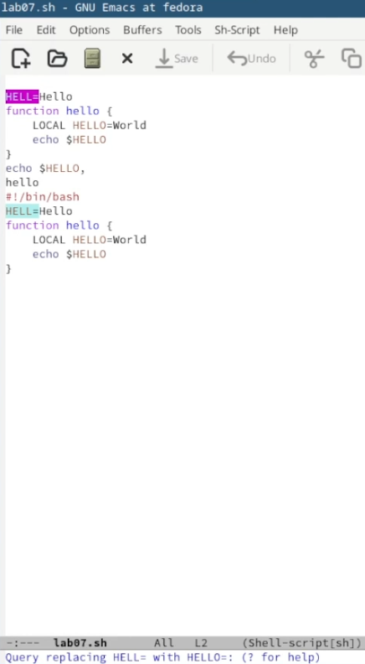

Рис. 23: Совпадения

Подтвердил свой выбор (рис. 24).

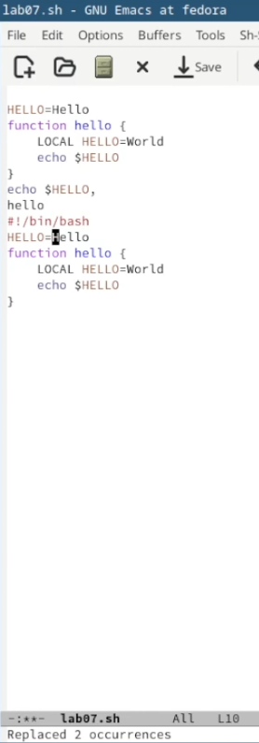

Рис. 24: Изменённый текст

Переключился в альтернативный режим поиска (рис. 25).

Альтернативный режим поиска

Рис. 25: Альтернативный режим поиска

Ввёл слово “echo” (рис. 26).

Введёное слово “echo”

Рис. 26: Введёное слово “echo”

Нашёл все слова “echo” и вывел строки в которых они находятся в новый фрейм (рис. 27).

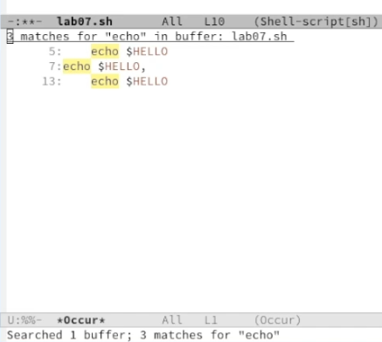

Рис. 27: Результат поиска слова “echo”

# 5 Выводы

Были получены практические навыки работы с редактором Emacs.

# Список литературы

1. Таненбаум Э., Бос Х. Современные операционные системы. 4-е изд. СПб.: Питер, 2015. 1120 с.

2. Robbins A. Bash Pocket Reference. O’Reilly Media, 2016. 156 с.

3. Zarrelli G. Mastering Bash. Packt Publishing, 2017. 502 с.

4. Newham C. [Learning the bash Shell: Unix Shell Programming](http://www.amazon.com/Learning-bash-Shell-Programming-Nutshell/dp/0596009658). O’Reilly Media, 2005. 354 с.